Instalar de forma desatendida Windows Server 2008 R2 Standard

Francisco javier lÓpez calderÓn

2020

# Instalar de forma desatendida Windows Server 2008 R2 Standard

Objetivos

Realizar una instalación desatendida de Windows Server 2008 R2 Standard.

* Mediante Windows AIK (Kit de instalación automatizada de Windows) instalar Windows Server 2008 R2.
* Utilizar ISO del sistema operativo y mediante un archivo de respuesta se instala el nuevo sistema operativo, esto quiere decir que no es necesario ir respondiendo las preguntas del asistente de instalación.
* El archivo respuesta lo generamos con la herramienta del kit de instalación automatizada de Windows.

**Pasos que realizar en instalación desatendida de Windows Server 2008 R2.**

**1. Crear archivo de respuesta**

* 1. **Abrir el programa recién instalado Administrador de imágenes del sistema**

**Windows que se encuentra en Inicio->Todos los programas-> Microsoft Windows AIK**

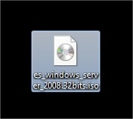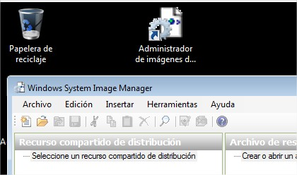

**Preparamos todos los programas para la práctica.**

* 1. **El primer paso es copiar la imagen de Instalación de Windows Server 2008 R2 que está en la ISO del sistema operativo en una carpeta cuyo nombre es Source. La imagen de instalación se llama install.win y se copiará en una carpeta dentro del disco duro de Windows 7 y cuyo nombre es.**

**Se ha extraído el archivo *“install.wim”* y se ha guardado en una carpeta llamada “*Carpeta install”*.**

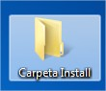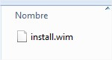

* 1. **Una vez copiada la imagen, volvemos al programa Administrador de imágenes del sistema Windows y añadimos el archivo win de la siguiente forma:**

**Seleccionar menú Archivo, la opción Seleccionar imagen de Windows y abrir. Después seleccionamos una imagen en este caso seleccionar la versión Windows Server 2008 R2 SERVERSTANDRD.**

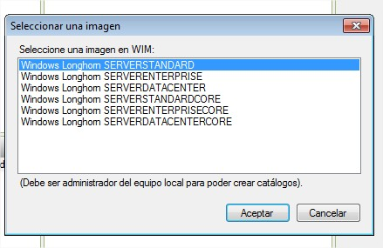

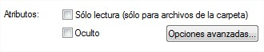**Para poder seleccionar la imagen WIM se debe desactivar la casilla “Sólo lectura”**

* 1. **Después crear un catálogo para la imagen, pulsar el botón si en la alerta para generar el archivo de catálogo.**

Completar luego 🡪

* 1. **Después de tener la imagen de Windows cargada, vamos a crear el fichero respuesta pulsando la opción Nuevo archivo de respuesta (Unattend) en el menú Archivo.**



**Se ha creado el archivo de respuesta**

1. 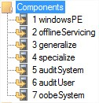El siguiente paso consiste en agregar componentes (son características disponibles) y paquetes necesarios para realizar la instalación a medida vamos añadiendo componentes.
   1. **Dentro de apartado Archivo de respuesta vemos la carpeta components hay varios elementos, esos elementos son fases o pasos de configuración de la instalación.**
   2. **Los componentes se añaden pulsando encima de uno de ellos con el botón derecho y añadiéndolo a la fase correspondiente. Vamos a añadir los siguientes componentes y características:**

|  |  |  |
| --- | --- | --- |
| **Componente** | **Característica** | **Fase** |
| Amd64_Microsoft_Windows_Setup_6.  1.7600.16385_neutral | Microsoft –windows-setup\ diskconfigutation\disk\ createpartitions\createpartion | WindowsPE |
| Amd64_Microsoft_Windows_Setup_6.  1.7600.16385_neutral | Microsoft –windows-setup\ diskconfigutation\disk\ modifypartitions\modifypartion | WindowsPE |
| Amd64_Microsoft_Windows_Setup_6.  1.7600.16385_neutral | Microsoft –windows-setup\ osimagen\installto | WindowsPE |
| Amd64_Microsoft_Windows_Setup_6.  1.7600.16385_neutral | Microsoft –windows-setup\  Userdata | WindowsPE |
| Amd64_Microsoft_Windows_internati onal-core-winpe_ 6.1.7600.16385_neutral | Microsoft –windowsinternational-Core-Winpe | WindowsPE |
| Amd64_Microsoft_Windows_internati onal-core-winpe_ 6.1.7600.16385_neutral | Microsoft –windowsinternational-Core-  Winpe\setupuilanguage | WindowsPE |
| Amd64_Microsoft_Windows_Shell_Se tup_6.1.7600.16385_neutral | Microsoft –windows-Shell-  Setup\OOBE | oobeSystem |
| Amd64_Microsoft_Windows_Deploym ent_6.1.7600.16385_neutral | Microsoft –windows-  Deployment\Reseal | oobeSystem |

**Se han añadido los componentes requeridos**

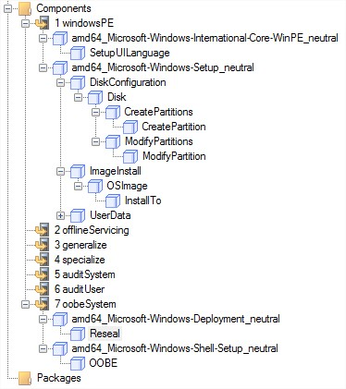

* 1. **Después hay que configurar. Vamos a establecer las siguientes configuraciones.**

|  |  |  |  |  |
| --- | --- | --- | --- | --- |
| **Característica** | | **Fase** | | **Configuración** |
| Microsoft –windows-setup\ diskconfigutation\ | | Windowspe | | WillShowUI=OnError |
| Microsoft –windows-setup\ diskconfigutation\disk\ | | Windowspe | | DiskID=0  WillWipeDisk=true |
| Microsoft –windows-setup\ diskconfigutation\disk\ createpartitions\createpartion | | Windowspe | | Extend=False  Oder=1  Size= 80000 +100 * nº del equipo  Type=Primary |
| Microsoft –windows-setup\ diskconfigutation\disk\ modifypartitions\modifypartion | | Windowspe | | Active=true  Format=NTFS  Label=Sistema nombreusuario  Letter=C  Order=1  PartionId=1 |
| Microsoft –windows-setup\ osimagen | | Windowspe | | WillShowUI=OnError |
| Microsoft –windows-setup\ osimagen\installto | | Windowspe | | DiskId=0  PartitionId=1 |
| Microsoft –windows-setup\  Userdata | | Windowspe | | AcceptEula=true |
| Microsoft –windows-setup\  Userdata\Peoductkey | | Windowspe | | Key=valores de clave  WillShowIU=OnError |
| Microsoft –windowsinternational-Core-Winpe | Windowspe | | Inputlocale=es-ES  Systemlocale=es-ES  UIlanguage=es-ES  Userlocal=es-ES | |
| Microsoft –windowsinternational-Core-  Winpe\setupuilanguage | Windowspe | | UIlanguafe=es-ES | |
| Microsoft –windows-Shell-  Setup\OOBE | oobeSystem | | ProtectYouPc=1  NetworkLocation=Work | |
| Microsoft –windows-  Deployment\Reseal | oobeSystem | | ForceShutdownNow=false  Mode=OOBE | |

* 1. **Una vez que hemos seleccionado todas las posibles configuraciones, validamos pulsando en el menú Herramientas la opción Validar archivo de respuesta. Si falta algo avisará y se volverá a configurar. Si todo es correcto guardar el archivo de respuesta desde el menú Archivo con el nombre de autounattend.xml.**

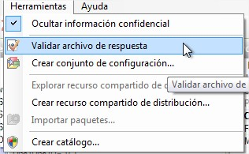



* 1. **Mostrar el archivo de respuesta.**

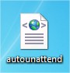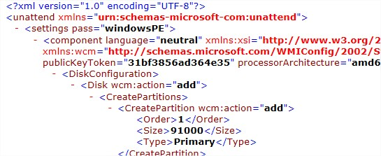

1. **Cargar el archivo de respuesta en la carpeta raíz de la iso del sistema**

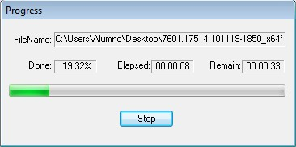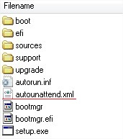**Se ha añadido el archivo xml a la carpeta raíz.**

1. **Proceder a hacer una instalación del Windows 2008 en una máquina virtual que se llamará Server nombreusuario_W2008_DC1 en una carpeta llamada**

**W2008_Server_2020, tamaño disco que corresponde y 1024 de memoria Ram.**

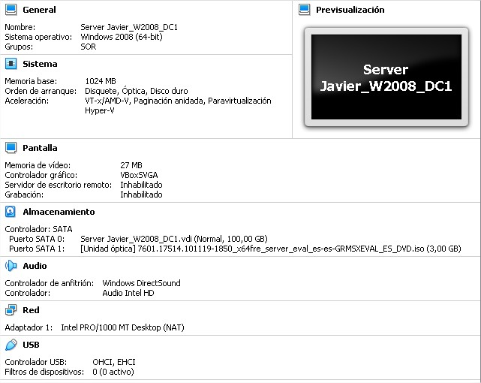

1. **Preparación y ejecución de la instalación desatendida** 
   1. **Configura la máquina Virtual de forma que el CD lea la ISO preparada.**

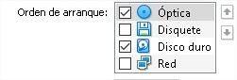

* 1. **Reiniciar la máquina virtual y procede a hacer la instalación**
  2. **¿Has tenido que dar alguna información al proceso de instalación o ha sido totalmente desatendido?**

**No ha sido totalmente desatendida ya que he tenido que elegir la versión del Windows 2008, en este caso la estándar.**

**Lo demás ha sido totalmente desatendido.**

* 1. 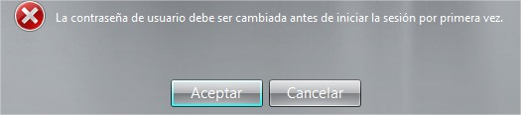**Clave para el administrador @dmin1234.**

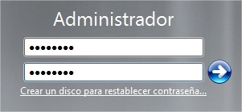

**Se introducirá la nueva contraseña**

**Dmin1234**

1. 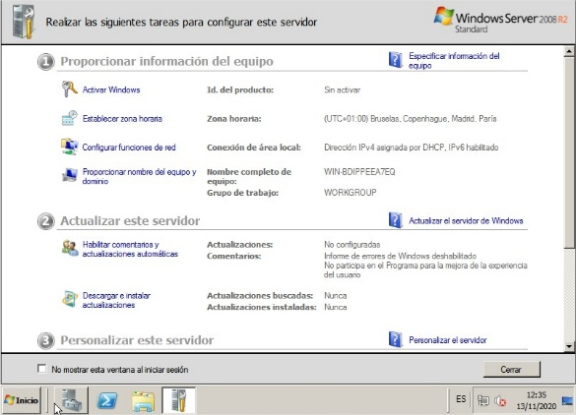**Entregar el fichero generado autounattend.xml.**

**La instalación desatendida se ha realizado con éxito.**